Занимательная математика
Занятие 02.11. 2020 (2 часа)
Тема занятия: «Решение задач повышенного и олимпиадного уровней».
Ход занятия:

- Решите предложенные задания.
- Проверьте ответы.
- Все появившиеся вопросы записать для отработки.
1. Найдите значение выражения 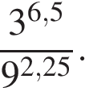
Ответ: 9
2. Найдите значение выражения 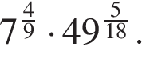
Ответ: 7
3. Найдите значение выражения 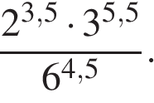
Ответ: 1,5
4. Найдите значение выражения 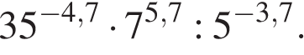
Ответ: 1,4
5. Найдите значение выражения 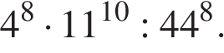
Ответ: 121
6. Найдите значение выражения 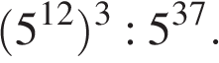
Ответ: 0,2
7. Найдите значение выражения 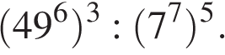
Ответ: 7
8. Найдите значение выражения 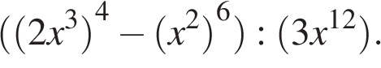
Ответ: 5
9. Найдите значение выражения 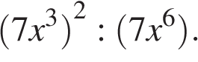
Ответ: 7
10. Найдите значение выражения 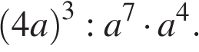
Ответ: 64
11. Найдите значение выражения 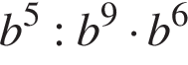 при 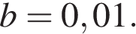
Ответ: 0,0001
12. Найдите значение выражения 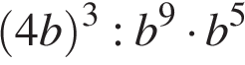 при 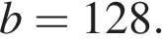
Ответ: 0,5
13. Найдите значение выражения 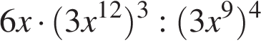 при 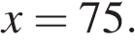
Ответ: 150

